【例4-68】旋转图像
I = imread('ic.tif');
J = imrotate(I,–4,'bilinear','crop');
imshow(I)
figure, imshow(J)
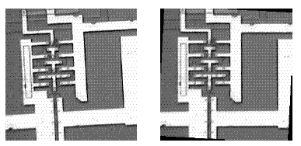
图像旋转

